Chocoladeperen met amandel
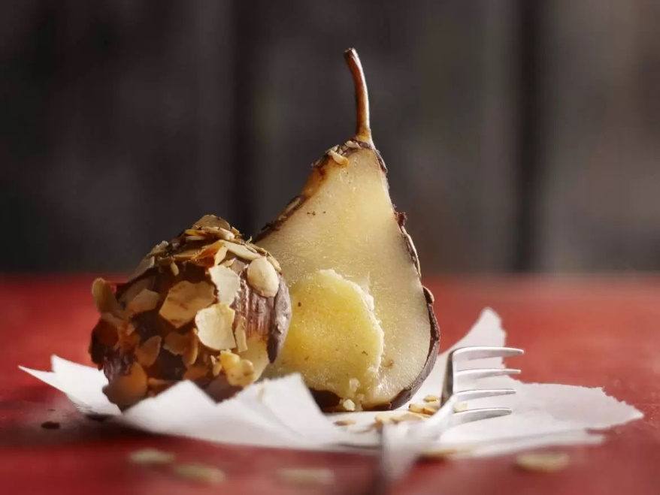
Ingrediënten 4 personen:
1 citroen (schoongeboend) 4 handperen (stevig)
500 milliliter witte wijn 125 gram suiker
150 gram amandelspijs 1 eidooier
200 gram pure chocolade (in stukjes) 50 gram boter
50 gram geschaafde amandelen (geroosterd) 0.5 liter roomijs

Bereiden:
Snijd een stukje schil van de citroen en pers de citroen uit. Schil de peren, maar laat de steeltjes er aan zitten. Verwarm de wijn in een pan met de suiker, citroenschil en -sap tot net onder het kookpunt. Zet de peren erin en zorg dat ze onder staan. Pocheer ze circa 15 minuten zodat ze nog wel stevig zijn. Neem de peren uit de pan en laat afkoelen.
Steek met een appelboor aan de onderkant de klokhuizen uit de peren, maar laat de steeltjes zitten. Meng de amandelspijs met de eidooier en vul de peren ermee. Zet de peren in de koelkast of even in de diepvries zodat ze goed koud worden.
Smelt de chocolade au bain-marie of 2-3 minuten in de magnetron op 800 watt. Meng de boter erdoor.
Bestrijk de peren dik met chocolade en bestrooi ze met de amandelen. Laat de chocolade om de peren in de koelkast hard worden.
Serveer op elk bord een grote bol ijs en zet de peer erop.

